INFORME DE LA COMISIÓN DE OBRAS PÚBLICAS, TRANSPORTES Y TELECOMUNICACIONES RECAIDO EN EL PROYECTO DE LEY, EN SEGUNDO TRÁMITE CONSTITUCIONAL, QUE MODIFICA LA LEY DE TRÁNSITO, PARA PREVENIR LA VENTA DE VEHÍCULOS MOTORIZADOS ROBADOS Y SANCIONAR LAS CONDUCTAS QUE INDICA.
__________________________________________________________________
BOLETÍN N° 15.077-15 y 15.410-15 refundidos (S)

HONORABLE CÁMARA:
La Comisión de Obras Públicas, Transportes y Telecomunicaciones, pasa a informar el proyecto, iniciado en las siguientes mociones refundidas: 1.- De los Honorables Senadores señores Juan Antonio Coloma, Juan Luis Castro, Alejandro Kusanovic, Enrique Van Rysselberghe y Matías Walker, (Boletín Nº 15.077-15), y 2.- De los Honorables Senadores señores Elizalde e Insulza y Honorable Senadora señora Órdenes, (Boletín Nº 15.410-15), en segundo trámite constitucional, con urgencia calificada de “discusión inmediata”.

************

Durante la discusión de este proyecto de ley la Comisión contó con la asistencia y colaboración de los señores Subsecretario de Prevención del Delito, don Eduardo Vergara; del asesor de la Subsecretaría de Prevención del delito, señor Rodrigo Muñoz; de la Coordinadora Legislativa del Ministerio de Transportes Y telecomunicaciones, señora Viviana Díaz; del Director Nacional del Servicio Registro Civil e Identificación de Chile, señor Omar Morales, acompañado por su asesor señor Adrián Fuentes.

************

De acuerdo a lo prescrito en el artículo 304 del Reglamento de la Corporación, cabe consignar lo siguiente:

CONSTANCIAS REGLAMENTARIAS.
I.- IDEA MATRIZ O FUNDAMENTAL DEL PROYECTO.

- Desincentivar la venta de vehículos robados mediante el aumento de la sanción a una serie de conductas que facilitan o propician la comisión de tales hechos delictuales. Además, se establece la obligatoriedad de grabar la placa patente única en los vidrios de todos los vehículos nuevos antes de su entrega a los compradores y su posterior circulación, con la finalidad de establecer formas de identificación de los vehículos que dificulten su comercialización y permitan una pesquisa más efectiva de los organismos a cargo de la investigación de los delitos.

II.- FUNDAMENTOS DEL PROYECTO

- DE HECHO

1.- Los autores de la moción correspondiente al (Boletín Nº 15.077-15), señalan que, las bases de la institucionalidad de nuestra Constitución Política consagran el deber esencial del Estado de dar protección a la población y a la familia, por ello, debe realizar y desarrollar un conjunto de acciones tendientes no solo a asegurar y garantizar los derechos esenciales de la persona humana, sino que debe desplegar actos positivos y concretos que permitan la promoción de dichos derechos, a fin de alcanzar el conjunto de condiciones, materiales e inmateriales, que permitan el máxima desarrollo de la persona humana.

Agregan que, en dicho marco, es que la creciente criminalidad genera una serie de consecuencias negativas para la sociedad en su conjunto y, especialmente, a la víctima, directa o indirecta, de un crimen o delito, y su familia, a quienes el Estado debe prestar especial atención y brindar un conjunto de herramientas para superar la situación traumática que debieron enfrentar.

Asimismo, sostienen que, el presente proyecto de ley establece una serie de medidas tendientes a prevenir la compraventa de vehículos motorizados que son consecuencia de robos, hurtos u otros delitos. En efecto, se ha señalado ampliamente que el foco está puesto hoy en la oferta y no la demanda, debiéndose atacar y sancionar a esta última, lo que influiría sustancialmente en la reducción de este tipo de actos delictuales.

En este orden de ideas, recalcan que, se debe señalar que el proyecto de ley introduce sanciones referidas a los compradores y, asimismo, se castigan una serie de comportamientos que están asociados a dichos ilícitos o que facilitan su ocurrencia.

Finalmente, hacen presente que, el creciente robo de vehículos tiene como causas principales: la comisión de otros delitos; la clonación y posterior venta de éstos, para el desarme y venta de partes y piezas. Asimismo, como datos, la Asociación de Aseguradores de Chile señaló el 28 de abril de 2022 que “un total de 1.000 robos de vehículos con violencia se han reportado en los últimos 28 días, según datos publicados por Carabineros, lo que implica un incremento de 171% en comparación con el mismo período del año pasado. En lo que va del año, se han reportado 3.569 casos de esa modalidad, un aumento de 91% respecto del mismo período 2021”.

2.- Por su parte, los autores de la moción correspondiente al (Boletín Nº 15.410-15), señalan que el aumento sostenido de las tasas de robo y hurtos de vehículos motorizados, así como de otros delitos relacionados exige aumentar las medidas tendientes a evitar su comercialización posterior. Para ello resulta imprescindible limitar la venta posterior de esos vehículos o sus accesorios.

Si se comparan las cifras de vehículos robados en el primer semestre del año en curso, en relación a las del primer semestre del año anterior, se constata que este delito ha aumentado en 55% y el robo violento de los mismo en 65%.

Ante esta situación es necesario establecer formas de identificación de los vehículos que dificulten su comercialización y que permitan una pesquisa más efectiva de los organismos a cargo de la investigación de esos delitos.

Este proyecto de ley tiene por finalidad establecer la obligatoriedad de grabar la placa patente única en los vidrios de todos los vehículos nuevos antes de su entrega a los compradores y su posterior circulación.

- DE DERECHO

Decreto con fuerza de ley N° 1, de 2009, de los Ministerios de Transportes y Telecomunicaciones y de Justicia, que fija el texto refundido, coordinado y sistematizado de la Ley de Tránsito.

III.- SÍNTESIS DEL DEBATE HABIDO DURANTE LA DISCUSIÓN GENERAL Y PARTICULAR.
Teniendo en vista las consideraciones y argumentos contenidos en el proyecto -boletín N° 15.077-15 (S)-, y lo expresado por el señor Subsecretario de Prevención del Delito, los señores diputados fueron de parecer de aprobar la idea de legislar sobre la materia.
Se estimó del todo apropiada esta iniciativa de ley para conseguir el objetivo de desincentivar la venta de vehículos robados mediante el aumento de la sanción a una serie de conductas que facilitan o propician la comisión de tales hechos delictuales. También en hacer obligatorio el grabar la placa patente única en los vidrios de todos los vehículos nuevos antes de su entrega a los compradores y su posterior circulación, con la finalidad de establecer formas de identificación que dificulten su comercialización y permitan una pesquisa más efectiva de los organismos a cargo de la investigación.
De ahí que los integrantes de la Comisión se manifestaron contestes en cuanto apoyar en forma unánime los aspectos principales de las iniciativas en informe, y que se refieren a aspectos como:

1. Aumenta los requisitos de la factura electrónica para proceder a la primera inscripción del vehículo;

2.- Dispone la obligatoriedad de registrar o grabar en forma permanente e imborrable la placa patente única en los vidrios de los vehículos, estableciendo que los vendedores no podrán hacer entrega de los mismos si el grabado o impresión no se ha realizado;

3. Sanciona a quien adquiera o solicite la inscripción del vehículo sabiendo, o no menos que sabiendo, que tiene su número de chasis adulterado, oculto o borrado;

4. Aumenta la pena de quien conduzca un vehículo con placa patente oculta, adulterada, falsa o que pertenezca a otro vehículo, y

5. Sanciona como delito conducir sin placa patente en los casos que ésta sea obligatoria.

EL PROYECTO FUE APROBADO EN GENERAL POR UNANIMIDAD.
VOTARON A FAVOR LA DIPUTADA SEÑORA EMILIA NUYADO Y LOS DIPUTADOS SEÑORES CARLOS BIANCHI, FERNANDO BÓRQUEZ, FÉLIX BUGUEÑO, FELIPE CAMAÑO, JUAN ANTONIO COLOMA, MAURO GONZÁLEZ, JUAN IRARRÁZAVAL, COSME MELLADO, JAIME MULET, MAURICIO OJEDA Y JAIME SÁEZ.

DISCUSIÓN PARTICULAR. -

“Artículo 1°.- Introdúcense las siguientes modificaciones en la ley N° 18.290, de Tránsito, cuyo texto refundido, coordinado y sistematizado fue fijado por el decreto con fuerza de ley N° 1, promulgado el año 2007 y publicado el año 2009, del Ministerio de Transportes y Telecomunicaciones y del Ministerio de Justicia:

Se presentó una indicación suscrita por el diputado señor Cosme Mellado, para incorporar el siguiente número 1.-, nuevo, pasando el actual número 1 a ser 2, y así sucesivamente:

N° 1.- (nuevo)

“1.- Agrégase, en el artículo 39, los siguientes incisos cuarto, quinto y sexto, nuevos, pasando los actuales incisos cuarto, quinto y sexto a ser los incisos séptimo, octavo y noveno:

“Declarada la pérdida total de un vehículo asegurado como resultado de su destrucción o desarmaduría total o parcial, la compañía aseguradora deberá requerir la cancelación de la inscripción del vehículo respectivo ante el Registro Nacional de Vehículos Motorizados, informando de ello al asegurado y devolviendo las respectivas placas patentes.

En caso de que la pérdida total sea declarada respecto de vehículos asegurados que no estén comprendidos en inciso anterior y que sean susceptibles de reparación, las compañías de seguros deberán regularizar la propiedad de los vehículos siniestrados, requiriendo su inscripción en el citado Registro a su nombre o a nombre de los compradores respectivos, en el plazo de 30 días contado desde la firma del finiquito por el asegurado o del pago de la indemnización.

Mientras no se efectúen las inscripciones, anotaciones y cancelaciones ordenadas, los vehículos que se encuentren en las situaciones descritas quedarán bajo la responsabilidad de la aseguradora.”.”.

Este número con la indicación fue aprobado por unanimidad.

VOTARON A FAVOR LA DIPUTADA SEÑORA EMILIA NUYADO Y LOS DIPUTADOS SEÑORES CARLOS BIANCHI, FERNANDO BÓRQUEZ, FELIPE CAMAÑO, MAURO GONZÁLEZ, JUAN IRARRÁZAVAL, COSME MELLADO, MAURICIO OJEDA Y JAIME SÁEZ.

N° 1.- (pasó a ser 2.-)

Ha pasado a ser número 2, reemplazado por el siguiente:

“2.- Agréganse en el artículo 39 bis, los siguientes incisos cuarto, quinto y sexto, nuevos:

“Si la solicitud está fundada en una factura de primera venta, ésta deberá haber sido emitida por empresas incluidas en la nómina de habilitados que el Servicio de Registro Civil e Identificación deberá llevar especialmente al efecto.

Esta nómina deberá contener los requisitos mínimos, como el nombre, razón social y número de RUT del emisor de la factura, que determinará el Servicio de Registro de Servicio Civil e Identificación, de conformidad a un reglamento que se dictará para ese efecto, el cual establecerá la forma y requisitos para incorporarse a aquella nómina.

Si el vendedor o emisor de la factura no se encuentra incluido en la nómina mencionada en el inciso anterior, el Servicio de Registro de Servicio Civil e Identificación no procederá a la realización de la inscripción del vehículo y no podrá hacer entrega de las placas patentes respectivas.”.”.

Este número fue aprobado por unanimidad.

VOTARON A FAVOR LA DIPUTADA SEÑORA EMILIA NUYADO Y LOS DIPUTADOS SEÑORES CARLOS BIANCHI, FERNANDO BÓRQUEZ, FELIPE CAMAÑO, MAURO GONZÁLEZ, JUAN IRARRÁZAVAL, COSME MELLADO, MAURICIO OJEDA Y JAIME SÁEZ.

N° 2.- (pasó a ser 3)

Reemplázase el inciso final del artículo 56, por los siguientes:

“El mismo procedimiento se aplicará a los vehículos que transiten sin el permiso de circulación vigente, sin el certificado vigente del seguro obligatorio de accidentes personales, sin el certificado de revisión técnica al día o sin contar con el certificado de homologación individual o que circulen con placa patente oculta, en mal estado o con el número de identificación del vehículo (VIN) o de motor adulterados o borrados.

Se entenderá que la placa patente se encuentra oculta o en mal estado cuando esté cubierta o mantenga cualquier elemento, fijo o móvil, que dificulte su identificación total o parcialmente o posea un deterioro considerable.”.

Este número fue aprobado por unanimidad.

VOTARON A FAVOR LA DIPUTADA SEÑORA EMILIA NUYADO Y LOS DIPUTADOS SEÑORES CARLOS BIANCHI, FERNANDO BÓRQUEZ, FELIPE CAMAÑO, MAURO GONZÁLEZ, JUAN IRARRÁZAVAL, COSME MELLADO, MAURICIO OJEDA Y JAIME SÁEZ.

N° 3.- (pasó a ser 4)

Agrégase, en el artículo 62, el siguiente inciso final, nuevo:

“Los vehículos motorizados deberán contar con su placa patente única grabada, de forma permanente, en sus vidrios y espejos laterales. Un reglamento del Ministerio de Transportes y Telecomunicaciones deberá establecer las características de este grabado.”.

Este número fue aprobado por mayoría de votos.

VOTARON A FAVOR LA DIPUTADA SEÑORA EMILIA NUYADO Y LOS DIPUTADOS SEÑORES CARLOS BIANCHI, FELIPE CAMAÑO, JUAN ANTONIO COLOMA, MAURO GONZÁLEZ, COSME MELLADO Y JAIME SÁEZ. SE ABSTUVIERON LOS DIPUTADOS SEÑORES FERNANDO BÓRQUEZ, JUAN IRARRÁZAVAL Y MAURICIO OJEDA.

N° 4.- (pasó a ser 5)

Reemplázase el inciso primero del artículo 71, por el siguiente:

“Artículo 71.- Se prohíbe el uso, adosamiento o la conducción con luces o focos distintos o adicionales a los permitidos por la ley o sus reglamentos.”.

Este número fue aprobado por unanimidad.

VOTARON A FAVOR LA DIPUTADA SEÑORA EMILIA NUYADO Y LOS DIPUTADOS SEÑORES CARLOS BIANCHI, FERNANDO BÓRQUEZ, FELIPE CAMAÑO, JUAN ANTONIO COLOMA, JUAN IRARRÁZAVAL, COSME MELLADO, MAURICIO OJEDA Y JAIME SÁEZ.

N° 5.- (pasó a ser 6)

Agrégase, en el artículo 80, un inciso final, nuevo, del siguiente tenor:

“El casco referido en el inciso anterior deberá tener adherida la placa patente única del vehículo motorizado que se esté utilizando, cuando se trate de vehículos que deban contar con placa patente única. Un reglamento expedido por el Ministerio de Transportes y Telecomunicaciones determinará los detalles de la forma en que se tiene que adherir al casco la placa patente única del vehículo motorizado, así como también el tamaño y color de las letras y números, entre otras especificaciones.”.

Este número fue aprobado por unanimidad.

VOTARON A FAVOR LA DIPUTADA SEÑORA EMILIA NUYADO Y LOS DIPUTADOS SEÑORES CARLOS BIANCHI, FERNANDO BÓRQUEZ, FELIPE CAMAÑO, JUAN ANTONIO COLOMA, JUAN IRARRÁZAVAL, COSME MELLADO, MAURICIO OJEDA Y JAIME SÁEZ.

N° 6.- (pasó a ser 7)

En el inciso primero del artículo 192:

a) Reemplázase el literal e) por el siguiente:

“e) Conduzca, a sabiendas, un vehículo con placa patente falsa, alterada o que corresponda a otro vehículo, cuando ésta sea exigible conforme con lo dispuesto en el artículo 51;”.

b) Agréganse los siguientes literales j) y k), nuevos:

“j) Adquiera o solicite para sí o para otro, personalmente o por interpósita persona, la inscripción de un vehículo motorizado, a sabiendas que el número de chasis o número de identificación del vehículo (VIN) esté adulterado o borrado, sea falso o no corresponda al declarado en el documento o que corresponda al de otro vehículo.

k) Conduzca un vehículo motorizado, a sabiendas, con el número de identificación del vehículo (VIN) o de motor adulterado o borrado; o corresponda al de otro vehículo, y el que adultere o borre el número de identificación del vehículo (VIN) o de su motor.”.

Este número fue aprobado por unanimidad.

VOTARON A FAVOR LA DIPUTADA SEÑORA EMILIA NUYADO Y LOS DIPUTADOS SEÑORES CARLOS BIANCHI, FERNANDO BÓRQUEZ, FELIPE CAMAÑO, JUAN ANTONIO COLOMA, JUAN IRARRÁZAVAL, COSME MELLADO, MAURICIO OJEDA Y JAIME SÁEZ.

N° 7.- (pasó a ser 8)

Incorpórase, en el artículo 199, un número 7, nuevo, del siguiente tenor:

“7.- Conducir un vehículo con la placa patente oculta o que utilice objetos, accesorios, luces o aditamentos que obstaculicen su plena percepción, o si la placa patente se encuentra en mal estado y dificulte la identificación del vehículo, siempre que la placa patente sea exigible conforme a lo dispuesto en el artículo 51.”.

Este número fue aprobado por unanimidad.

VOTARON A FAVOR LA DIPUTADA SEÑORA EMILIA NUYADO Y LOS DIPUTADOS SEÑORES CARLOS BIANCHI, FERNANDO BÓRQUEZ, FELIPE CAMAÑO, JUAN ANTONIO COLOMA, MAURO GONZÁLEZ, JUAN IRARRÁZAVAL, COSME MELLADO, MAURICIO OJEDA Y JAIME SÁEZ.

N° 8.- (pasó a ser 9)

Agréganse, en el inciso primero del artículo 200, los siguientes números 45 y 46, nuevos:

“45. Conducir un vehículo que no cuente con la placa patente grabada de forma permanente en los vidrios y espejos laterales, cuando esto sea exigible conforme a esta ley y sus reglamentos.

46. Tratándose de comercializadores de vehículos motorizados, vender un vehículo sin la placa patente grabada de forma permanente en los vidrios y espejos laterales, cuando el grabado sea exigible conforme a esta ley y sus reglamentos.”.

Este número fue aprobado por unanimidad.

VOTARON A FAVOR LA DIPUTADA SEÑORA EMILIA NUYADO Y LOS DIPUTADOS SEÑORES CARLOS BIANCHI, FERNANDO BÓRQUEZ, FELIPE CAMAÑO, JUAN ANTONIO COLOMA, MAURO GONZÁLEZ, JUAN IRARRÁZAVAL, COSME MELLADO, MAURICIO OJEDA Y JAIME SÁEZ.
N° 9.- (pasó a ser 10)

Agrégase el siguiente artículo 200 bis, nuevo:

“Artículo 200 bis.- Se prohíbe la venta y carga al público de combustible a los vehículos motorizados que no cuenten con su placa patente delantera o trasera.

Las estaciones de servicio deberán exhibir carteles visibles que indiquen expresamente la prohibición de venta y carga de combustible a los vehículos que no cuenten con su placa patente señalados en el inciso anterior.

La contravención a lo dispuesto en este artículo será castigada con multa de 10 a 100 unidades tributarias mensuales y se aplicará al concesionario o dueño de la estación de servicio. Al que reiterare la conducta se le aplicará siempre el máximo de la multa.”.

A este número se presentó una indicación complementaria copatrocinada por la diputada señora Emilia Nuyado y los diputados señores Carlos Bianchi, Fernando Bórquez, Felipe Camaño, Mauro González, Juan Irarrázaval, Cosme Mellado, Mauricio Ojeda y Jaime Sáez.

Para intercalar en su inciso segundo, entre los vocablos “servicio” y “deberán”, los términos “y de autoservicio”.

El número con la indicación fue aprobado por uanimidad.

VOTARON A FAVOR LA DIPUTADA SEÑORA EMILIA NUYADO Y LOS DIPUTADOS SEÑORES CARLOS BIANCHI, FERNANDO BÓRQUEZ, FELIPE CAMAÑO, JUAN ANTONIO COLOMA, MAURO GONZÁLEZ, JUAN IRARRÁZAVAL, COSME MELLADO, MAURICIO OJEDA Y JAIME SÁEZ.

N° 10.- (pasó a ser 11)

En el artículo 201:

a) Reemplázase el número 3 por el siguiente:

“3. Conducir un vehículo usando indebidamente las luces, con luces o focos distintos o adicionales a los permitidos en esta ley o sus reglamentos, sin perjuicio de lo establecido en el número 15 del artículo anterior;”.

b) Reemplázase el número 14 por el siguiente:

“14. Conducir bicicletas, motocicletas o vehículos similares, contraviniendo la norma sobre uso obligatorio de casco protector y demás elementos de seguridad. Asimismo, constituirá infracción la conducción de vehículos motorizados utilizando un casco que no cumpla con la obligación establecida en el inciso segundo del artículo 80;”.

Este número fue aprobado por unanimidad.

VOTARON A FAVOR LA DIPUTADA SEÑORA EMILIA NUYADO Y LOS DIPUTADOS SEÑORES CARLOS BIANCHI, FERNANDO BÓRQUEZ, FELIPE CAMAÑO, JUAN ANTONIO COLOMA, MAURO GONZÁLEZ, JUAN IRARRÁZAVAL, COSME MELLADO, MAURICIO OJEDA Y JAIME SÁEZ.

N° 11.- (pasó a ser 12)

Remplázase, en el inciso quinto del artículo 204, la expresión “multa de 3 a 50 unidades tributarias mensuales” por “multa de 5 a 75 unidades tributarias mensuales”.

Este número fue aprobado por unanimidad.

VOTARON A FAVOR LA DIPUTADA SEÑORA EMILIA NUYADO Y LOS DIPUTADOS SEÑORES CARLOS BIANCHI, FERNANDO BÓRQUEZ, FELIPE CAMAÑO, JUAN ANTONIO COLOMA, MAURO GONZÁLEZ, JUAN IRARRÁZAVAL, COSME MELLADO, MAURICIO OJEDA Y JAIME SÁEZ.

Artículo 2°.- Modifícase el inciso segundo del artículo 12 de la ley N° 20.931, que facilita la aplicación efectiva de las penas establecidas para los delitos de robo, hurto y receptación y mejora la persecución penal en dichos delitos, del siguiente modo:

a) Intercálase, a continuación de la expresión “vehículo motorizado”, la siguiente frase: “y no motorizado, tales como autos, motocicletas, triciclos y ciclos”.
b) Sustitúyese la expresión “o en uno de tracción animal”, por la siguiente frase: “motorizado o de tracción animal, o a contenedores o mochilas que sirvan para el transporte de mercancía”.

Artículo 3°.- Incorpórase, en el artículo 456 bis del Código Penal, el siguiente número 3°), nuevo:

“3°) Ejecutar el delito usando un vehículo motorizado sin placa patente delantera, trasera o ambas; o con cualquiera oculta o con vidrios oscuros o polarizados, en contravención a la ley N° 18.290, de Tránsito; o en el que se haya utilizado cualquier otra práctica, técnica, intervención, herramienta, dispositivo o condición que favorezca su impunidad;”.

Los artículos 2° y 3° fueron aprobados por unanimidad.

VOTARON A FAVOR LA DIPUTADA SEÑORA EMILIA NUYADO Y LOS DIPUTADOS SEÑORES CARLOS BIANCHI, FERNANDO BÓRQUEZ, FELIPE CAMAÑO, JUAN ANTONIO COLOMA, MAURO GONZÁLEZ, JUAN IRARRÁZAVAL, COSME MELLADO, MAURICIO OJEDA Y JAIME SÁEZ.

Disposiciones transitorias

Artículo primero.- Lo dispuesto en el número 1 del artículo 1° de esta ley entrará en vigencia sesenta días después de su publicación en el Diario Oficial.

El artículo fue aprobado por unanimidad.

VOTARON A FAVOR LA DIPUTADA SEÑORA EMILIA NUYADO Y LOS DIPUTADOS SEÑORES CARLOS BIANCHI, FERNANDO BÓRQUEZ, FELIPE CAMAÑO, JUAN ANTONIO COLOMA, MAURO GONZÁLEZ, JUAN IRARRÁZAVAL, COSME MELLADO, MAURICIO OJEDA Y JAIME SÁEZ.
Artículo segundo.- La dictación del o los reglamentos a que aluden los incisos finales de los artículos 62 y 80 de la ley N° 18.290, de Tránsito, deberá efectuarse en el plazo de seis meses contado desde la publicación de esta ley en el Diario Oficial.

La obligación de grabar la placa patente única en vidrios y espejos laterales de los vehículos motorizados será aplicable conforme a lo siguiente:

a) Para vehículos nuevos, la obligación será exigible desde el cuarto mes de publicado el reglamento en el Diario Oficial.

b) Para vehículos comercializados con anterioridad a la publicación de esta ley, la obligación será exigible luego de transcurridos doce meses desde la publicación del reglamento en el Diario Oficial.

A este artículo se presentó uno indicación complementaria, suscrita por el diputado señor Cosme Mellado, para intercalar, en su inciso primero, entre el verbo “aluden” y el artículo “los” los términos “el inciso quinto del artículo 39 bis y”.

El artículo con la indicación fue aprobado por unanimidad.

VOTARON A FAVOR LA DIPUTADA SEÑORA EMILIA NUYADO Y LOS DIPUTADOS SEÑORES CARLOS BIANCHI, FERNANDO BÓRQUEZ, FELIPE CAMAÑO, JUAN ANTONIO COLOMA, MAURO GONZÁLEZ, JUAN IRARRÁZAVAL, COSME MELLADO, MAURICIO OJEDA Y JAIME SÁEZ.

Artículo tercero.- Lo dispuesto en el inciso segundo del artículo 80 de la ley N° 18.290, de Tránsito, regirá doce meses después de publicada la presente ley en el Diario Oficial.

El artículo fue aprobado por unanimidad.

VOTARON A FAVOR LA DIPUTADA SEÑORA EMILIA NUYADO Y LOS DIPUTADOS SEÑORES CARLOS BIANCHI, FERNANDO BÓRQUEZ, FELIPE CAMAÑO, JUAN ANTONIO COLOMA, MAURO GONZÁLEZ, JUAN IRARRÁZAVAL, COSME MELLADO, MAURICIO OJEDA Y JAIME SÁEZ.

Artículo cuarto.- La obligación establecida en el inciso segundo del artículo 200 bis entrará en vigencia treinta días después de publicada la presente ley en el Diario Oficial.”.

El artículo fue aprobado por unanimidad.

VOTARON A FAVOR LA DIPUTADA SEÑORA EMILIA NUYADO Y LOS DIPUTADOS SEÑORES CARLOS BIANCHI, FERNANDO BÓRQUEZ, FELIPE CAMAÑO, JUAN ANTONIO COLOMA, MAURO GONZÁLEZ, JUAN IRARRÁZAVAL, COSME MELLADO, MAURICIO OJEDA Y JAIME SÁEZ.

************

IV.- INTERVENCIONES:

Expuso el Subsecretario de Prevención del Delito, señor Eduardo Vergara, quien realizó la siguiente presentación:



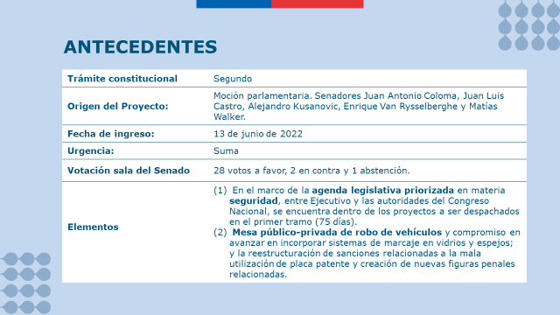
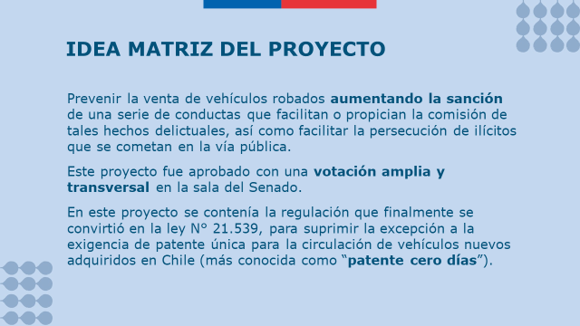

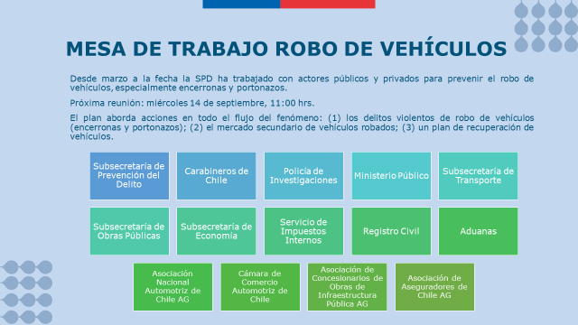
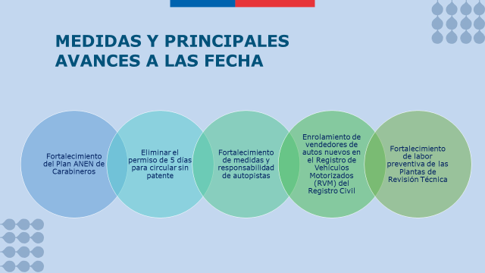
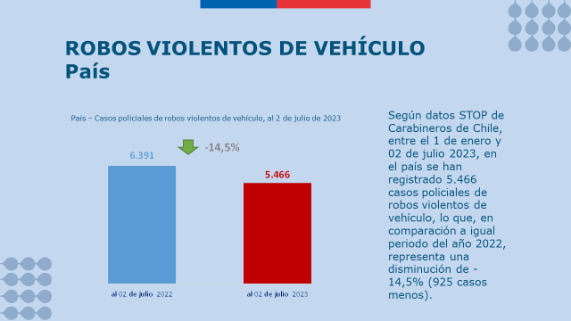
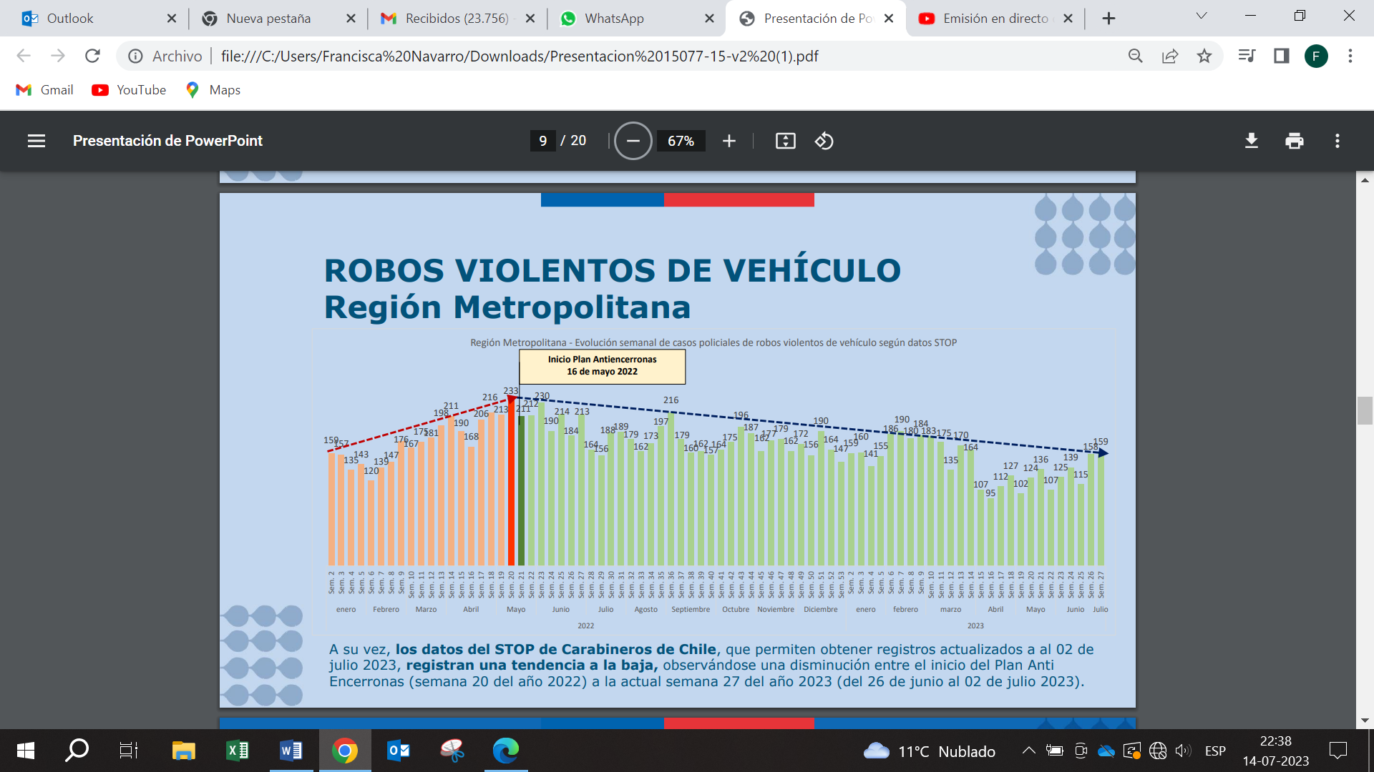


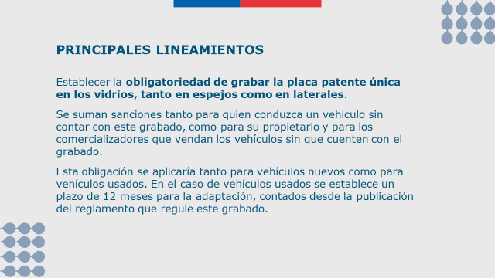
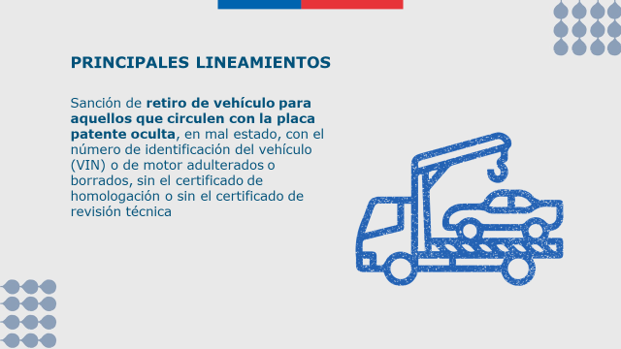

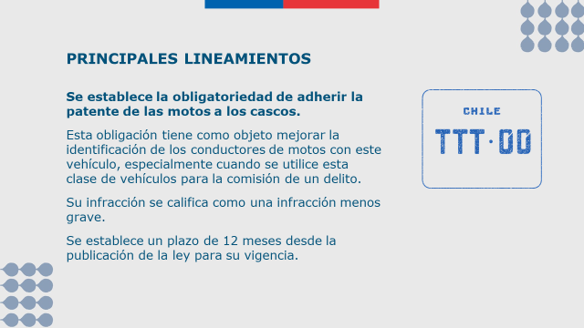
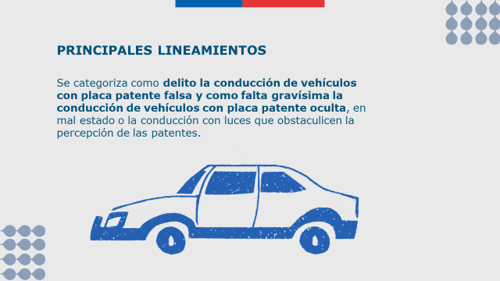
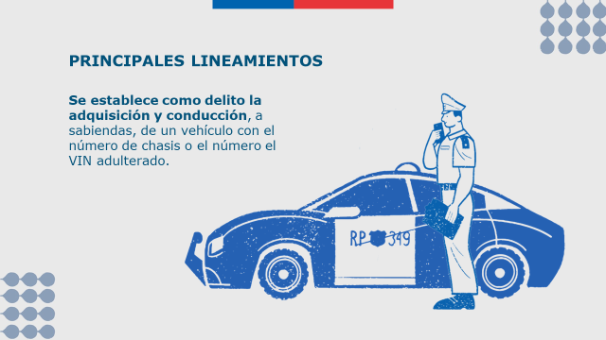
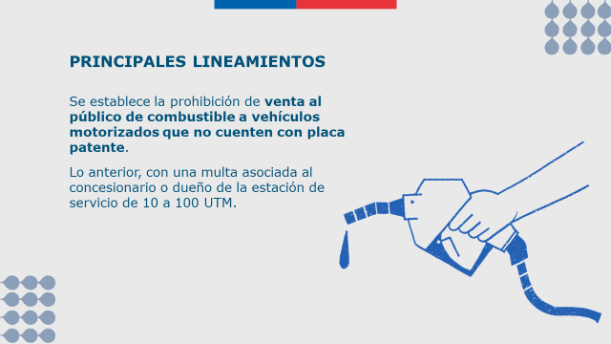
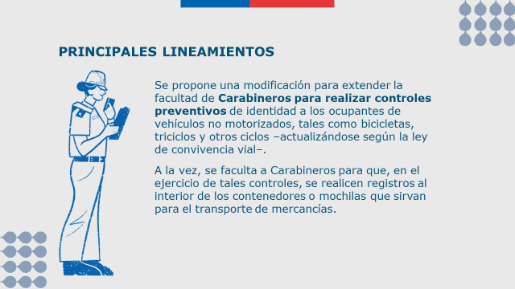
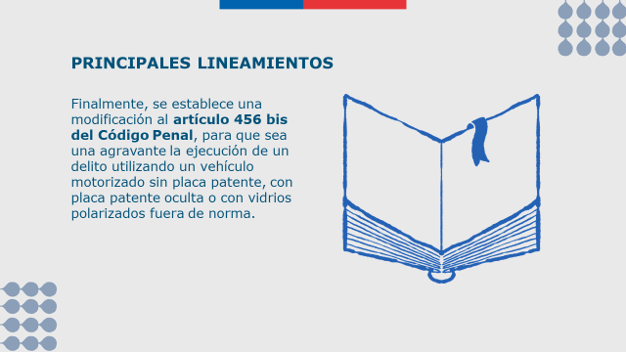


El Subsecretario de Prevención del delito señaló que la reducción del plan antiencerrona, no solo es tomada de cuándo parte el plan, sino que se considera todo el año, y en ese sentido se ve una baja sostenida, de un 14% menos, a la fecha son 925 casos menos.
Respecto al tema del GPS, indicó que era un tema que también les parecía muy importante, porque, además, no está incorporado en la ley el tema de la mantención del GPS, y es algo que se debe analizar.
Sobre la grabación de la patente en el casco, indicó que era un tema que se podía analizar.
La revisión de mochilas, está enfocando principalmente a los contenedores, que se sometería a la misma revisión de una cajuela de un auto. Dijo que no hay ninguna innovación en las nuevas facultades que existen respecto de un control de identidad.

1.2 Expuso el Señor Omar Morales Márquez, Director Nacional del Servicio Registro Civil e Identificación de Chile, quien indicó que el Servicio de Registro Civil tiene a su cargo, el registro nacional de vehículos motorizados y en ese contexto, desde el año 2020, se estableció la obligación de que los VIN y números de motores estén en las facturas. El espíritu que hay detrás, es evitar la inscripción de vehículos que sean clonados, por ello, no es posible inscribir un vehículo por una empresa que no esté debidamente individualizada en el Servicio de Registro Civil. Si se detecta que concurre a realizar una primera inscripción, una empresa que se creó el día anterior, reciben la solicitud, pero no entregan las placas patentes. Agregó que, hay que definir qué sucede con los vehículos que no tienen VIN. Están trabajando en la prevención y evitar la inscripción de vehículos obtenidos ilícitamente. Les preocupa poder contar con la debida celeridad en los procesos, ya que hoy la inscripción es rápida, pero si se deben cargar los VIN manualmente, eso podría retrasar el proceso, es necesario realizar un trabajo técnico en la materia y considerar presupuesto.

V.- NORMAS DE CARÁCTER ORGÁNICO CONSTITUCIONAL O DE QUÓRUM CALIFICADO.
NO HAY.
VI.- TRÁMITE DE HACIENDA.
NO REQUIERE.

VII.- ARTÍCULOS E INDICACIONES RECHAZADOS POR LA COMISIÓN.
NO HAY.

VIII.- ADICIONES Y ENMIENDAS APROBADAS POR LA COMISIÓN.

Artículo 1°.-

Se ha incorporado el siguiente número 1.-, nuevo, pasando el actual numeral 1.- a ser 2.- y así sucesivamente:

“1.- Agrégase, en el artículo 39, los siguientes incisos cuarto, quinto y sexto, nuevos, pasando los actuales incisos cuarto, quinto y sexto a ser los incisos séptimo, octavo y noveno:

“Declarada la pérdida total de un vehículo asegurado como resultado de su destrucción o desarmaduría total o parcial, la compañía aseguradora deberá requerir la cancelación de la inscripción del vehículo respectivo ante el Registro Nacional de Vehículos Motorizados, informando de ello al asegurado y devolviendo las respectivas placas patentes.

En caso de que la pérdida total sea declarada respecto de vehículos asegurados que no estén comprendidos en inciso anterior y que sean susceptibles de reparación, las compañías de seguros deberán regularizar la propiedad de los vehículos siniestrados, requiriendo su inscripción en el citado Registro a su nombre o a nombre de los compradores respectivos, en el plazo de 30 días contado desde la firma del finiquito por el asegurado o del pago de la indemnización.

Mientras no se efectúen las inscripciones, anotaciones y cancelaciones ordenadas, los vehículos que se encuentren en las situaciones descritas quedarán bajo la responsabilidad de la aseguradora.”.”.

N° 1.-

Ha pasado a ser número 2, reemplazado por el siguiente:

“2.- Agréganse en el artículo 39 bis, los siguientes incisos cuarto, quinto y sexto, nuevos:

“Si la solicitud está fundada en una factura de primera venta, ésta deberá haber sido emitida por empresas incluidas en la nómina de habilitados que el Servicio de Registro Civil e Identificación deberá llevar especialmente al efecto.

Esta nómina deberá contener los requisitos mínimos, como el nombre, razón social y número de RUT del emisor de la factura, que determinará el Servicio de Registro de Servicio Civil e Identificación, de conformidad a un reglamento que se dictará para ese efecto, el cual establecerá la forma y requisitos para incorporarse a aquella nómina.

Si el vendedor o emisor de la factura no se encuentra incluido en la nómina mencionada en el inciso anterior, el Servicio de Registro de Servicio Civil e Identificación no procederá a la realización de la inscripción del vehículo y no podrá hacer entrega de las placas patentes respectivas.”.”.

Los números 2, 3, 4, 5, 6, 7 y 8 han pasado a ser 3, 4, 5, 6, 7, 8 y 9, respectivamente, sin otro cambio.

N° 9.-

Ha pasado a ser N° 10, intercalando en su inciso segundo, entre los vocablos “servicio” y “deberán”, los términos “y de autoservicio”.

Los números 10 y 11, han pasado a ser 11 y 12, sin otro cambio.

Artículo segundo transitorio.

Se ha intercalado, en su inciso primero, entre el verbo “aluden” y el artículo “los” los términos “el inciso quinto del artículo 39 bis y”.

IX.- INDICACIÓN DECLARADA INADMISIBLE.

- Del diputado señor Coloma, para reemplazar el numeral 3) del artículo primero del proyecto de ley, por el siguiente:

3. Agrégase, en el artículo 62, el siguiente inciso final, nuevo: “Los vehículos motorizados deberán contar con su placa patente única grabada, de forma permanente, en sus vidrios y espejos laterales. Un reglamento del Ministerio de Transportes y Telecomunicaciones deberá establecer las características de este grabado. El señalado reglamento deberá considerar, a lo menos, el grabado en forma continua, el tamaño, tipografía, ubicación en vidrios y espejos, y demás elementos necesarios para la debida identificación de la placa patente.”.

X.- DIPUTADO INFORMANTE.

EL SEÑOR FELIPE CAMAÑO CÁRDENAS.

************

En consecuencia, y por las razones que dará a conocer el señor Diputado Informante, la Comisión de Obras Públicas, Transportes y Telecomunicaciones, recomienda la aprobación del siguiente

PROYECTO DE LEY:

“Artículo 1°.- Introdúcense las siguientes modificaciones en la ley N° 18.290, de Tránsito, cuyo texto refundido, coordinado y sistematizado fue fijado por el decreto con fuerza de ley N° 1, promulgado el año 2007 y publicado el año 2009, del Ministerio de Transportes y Telecomunicaciones y del Ministerio de Justicia:

1. Agrégase, en el artículo 39, los siguientes incisos cuarto, quinto y sexto, nuevos, pasando los actuales incisos cuarto, quinto y sexto a ser los incisos séptimo, octavo y noveno:

“Declarada la pérdida total de un vehículo asegurado como resultado de su destrucción o desarmaduría total o parcial, la compañía aseguradora deberá requerir la cancelación de la inscripción del vehículo respectivo ante el Registro Nacional de Vehículos Motorizados, informando de ello al asegurado y devolviendo las respectivas placas patentes.

En caso de que la pérdida total sea declarada respecto de vehículos asegurados que no estén comprendidos en inciso anterior y que sean susceptibles de reparación, las compañías de seguros deberán regularizar la propiedad de los vehículos siniestrados, requiriendo su inscripción en el citado Registro a su nombre o a nombre de los compradores respectivos, en el plazo de 30 días contado desde la firma del finiquito por el asegurado o del pago de la indemnización.

Mientras no se efectúen las inscripciones, anotaciones y cancelaciones ordenadas, los vehículos que se encuentren en las situaciones descritas quedarán bajo la responsabilidad de la aseguradora.”.

2. Agréganse en el artículo 39 bis, los siguientes incisos cuarto, quinto y sexto, nuevos:

“Si la solicitud está fundada en una factura de primera venta, ésta deberá haber sido emitida por empresas incluidas en la nómina de habilitados que el Servicio de Registro Civil e Identificación deberá llevar especialmente al efecto.

Esta nómina deberá contener los requisitos mínimos, como el nombre, razón social y número de RUT del emisor de la factura, que determinará el Servicio de Registro de Servicio Civil e Identificación, de conformidad a un reglamento que se dictará para ese efecto, el cual establecerá la forma y requisitos para incorporarse a aquella nómina.

Si el vendedor o emisor de la factura no se encuentra incluido en la nómina mencionada en el inciso anterior, el Servicio de Registro de Servicio Civil e Identificación no procederá a la realización de la inscripción del vehículo y no podrá hacer entrega de las placas patentes respectivas.”.”.

3. Reemplázase el inciso final del artículo 56, por los siguientes:

“El mismo procedimiento se aplicará a los vehículos que transiten sin el permiso de circulación vigente, sin el certificado vigente del seguro obligatorio de accidentes personales, sin el certificado de revisión técnica al día o sin contar con el certificado de homologación individual o que circulen con placa patente oculta, en mal estado o con el número de identificación del vehículo (VIN) o de motor adulterados o borrados.

Se entenderá que la placa patente se encuentra oculta o en mal estado cuando esté cubierta o mantenga cualquier elemento, fijo o móvil, que dificulte su identificación total o parcialmente o posea un deterioro considerable.”.

4. Agrégase, en el artículo 62, el siguiente inciso final, nuevo:

“Los vehículos motorizados deberán contar con su placa patente única grabada, de forma permanente, en sus vidrios y espejos laterales. Un reglamento del Ministerio de Transportes y Telecomunicaciones deberá establecer las características de este grabado.”.

5. Reemplázase el inciso primero del artículo 71, por el siguiente:

“Artículo 71.- Se prohíbe el uso, adosamiento o la conducción con luces o focos distintos o adicionales a los permitidos por la ley o sus reglamentos.”.

6. Agrégase, en el artículo 80, un inciso final, nuevo, del siguiente tenor:

“El casco referido en el inciso anterior deberá tener adherida la placa patente única del vehículo motorizado que se esté utilizando, cuando se trate de vehículos que deban contar con placa patente única. Un reglamento expedido por el Ministerio de Transportes y Telecomunicaciones determinará los detalles de la forma en que se tiene que adherir al casco la placa patente única del vehículo motorizado, así como también el tamaño y color de las letras y números, entre otras especificaciones.”.

7. En el inciso primero del artículo 192:

a) Reemplázase el literal e) por el siguiente:

“e) Conduzca, a sabiendas, un vehículo con placa patente falsa, alterada o que corresponda a otro vehículo, cuando ésta sea exigible conforme con lo dispuesto en el artículo 51;”.

b) Agréganse los siguientes literales j) y k), nuevos:

“j) Adquiera o solicite para sí o para otro, personalmente o por interpósita persona, la inscripción de un vehículo motorizado, a sabiendas que el número de chasis o número de identificación del vehículo (VIN) esté adulterado o borrado, sea falso o no corresponda al declarado en el documento o que corresponda al de otro vehículo.

k) Conduzca un vehículo motorizado, a sabiendas, con el número de identificación del vehículo (VIN) o de motor adulterado o borrado; o corresponda al de otro vehículo, y el que adultere o borre el número de identificación del vehículo (VIN) o de su motor.”.

8. Incorpórase, en el artículo 199, un número 7, nuevo, del siguiente tenor:

“7.- Conducir un vehículo con la placa patente oculta o que utilice objetos, accesorios, luces o aditamentos que obstaculicen su plena percepción, o si la placa patente se encuentra en mal estado y dificulte la identificación del vehículo, siempre que la placa patente sea exigible conforme a lo dispuesto en el artículo 51.”.

9. Agréganse, en el inciso primero del artículo 200, los siguientes números 45 y 46, nuevos:

“45. Conducir un vehículo que no cuente con la placa patente grabada de forma permanente en los vidrios y espejos laterales, cuando esto sea exigible conforme a esta ley y sus reglamentos.

46. Tratándose de comercializadores de vehículos motorizados, vender un vehículo sin la placa patente grabada de forma permanente en los vidrios y espejos laterales, cuando el grabado sea exigible conforme a esta ley y sus reglamentos.”.

10. Agrégase el siguiente artículo 200 bis, nuevo:

“Artículo 200 bis.- Se prohíbe la venta y carga al público de combustible a los vehículos motorizados que no cuenten con su placa patente delantera o trasera.

Las estaciones de servicio y de autoservicio deberán exhibir carteles visibles que indiquen expresamente la prohibición de venta y carga de combustible a los vehículos que no cuenten con su placa patente señalados en el inciso anterior.

La contravención a lo dispuesto en este artículo será castigada con multa de 10 a 100 unidades tributarias mensuales y se aplicará al concesionario o dueño de la estación de servicio. Al que reiterare la conducta se le aplicará siempre el máximo de la multa.”.

11. En el artículo 201:

a) Reemplázase el número 3 por el siguiente:

“3. Conducir un vehículo usando indebidamente las luces, con luces o focos distintos o adicionales a los permitidos en esta ley o sus reglamentos, sin perjuicio de lo establecido en el número 15 del artículo anterior;”.

b) Reemplázase el número 14 por el siguiente:

“14. Conducir bicicletas, motocicletas o vehículos similares, contraviniendo la norma sobre uso obligatorio de casco protector y demás elementos de seguridad. Asimismo, constituirá infracción la conducción de vehículos motorizados utilizando un casco que no cumpla con la obligación establecida en el inciso segundo del artículo 80;”.

12. Remplázase, en el inciso quinto del artículo 204, la expresión “multa de 3 a 50 unidades tributarias mensuales” por “multa de 5 a 75 unidades tributarias mensuales”.

Artículo 2°.- Modifícase el inciso segundo del artículo 12 de la ley N° 20.931, que facilita la aplicación efectiva de las penas establecidas para los delitos de robo, hurto y receptación y mejora la persecución penal en dichos delitos, del siguiente modo:

a) Intercálase, a continuación de la expresión “vehículo motorizado”, la siguiente frase: “y no motorizado, tales como autos, motocicletas, triciclos y ciclos”.
b) Sustitúyese la expresión “o en uno de tracción animal”, por la siguiente frase: “motorizado o de tracción animal, o a contenedores o mochilas que sirvan para el transporte de mercancía”.

Artículo 3°.- Incorpórase, en el artículo 456 bis del Código Penal, el siguiente número 3°), nuevo:

“3°) Ejecutar el delito usando un vehículo motorizado sin placa patente delantera, trasera o ambas; o con cualquiera oculta o con vidrios oscuros o polarizados, en contravención a la ley N° 18.290, de Tránsito; o en el que se haya utilizado cualquier otra práctica, técnica, intervención, herramienta, dispositivo o condición que favorezca su impunidad;”.

Disposiciones transitorias

Artículo primero.- Lo dispuesto en el número 1 del artículo 1° de esta ley entrará en vigencia sesenta días después de su publicación en el Diario Oficial.

Artículo segundo.- La dictación del o los reglamentos a que aluden el inciso quinto del artículo 39 bis y los incisos finales de los artículos 62 y 80 de la ley N° 18.290, de Tránsito, deberá efectuarse en el plazo de seis meses contado desde la publicación de esta ley en el Diario Oficial.

La obligación de grabar la placa patente única en vidrios y espejos laterales de los vehículos motorizados será aplicable conforme a lo siguiente:

a) Para vehículos nuevos, la obligación será exigible desde el cuarto mes de publicado el reglamento en el Diario Oficial.

b) Para vehículos comercializados con anterioridad a la publicación de esta ley, la obligación será exigible luego de transcurridos doce meses desde la publicación del reglamento en el Diario Oficial.

Artículo tercero.- Lo dispuesto en el inciso segundo del artículo 80 de la ley N° 18.290, de Tránsito, regirá doce meses después de publicada la presente ley en el Diario Oficial.

Artículo cuarto.- La obligación establecida en el inciso segundo del artículo 200 bis entrará en vigencia treinta días después de publicada la presente ley en el Diario Oficial.”.

***********

Tratado y acordado en sesiones celebradas los días 11 de julio y 1 de agosto de 2023, con la asistencia de la diputada señora Emilia Nuyado y los diputados señores René Alinco, Carlos Bianchi, Fernando Bórquez, Félix Bugueño, Felipe Camaño, Juan Antonio Coloma, Mauro González, Juan Irarrázaval, Cosme Mellado, Jaime Mulet, Mauricio Ojeda y Jaime Sáez.

SALA DE LA COMISIÓN, a 2 de agosto de 2023.

ROBERTO FUENTES INNOCENTI
SECRETARIO

